VENDIM
Nr. 608, datë 27.10.2017

PËR MIRATIMIN E KONTRATËS SË QIRASË SË RINEGOCIUAR, NDËRMJET DREJTORISË SË PËRGJITHSHME TË DOGANAVE DHE SHOQËRISË
“CONTINENTAL GROUP” SHA

Në mbështetje të nenit 100 të Kushtetutës dhe të nenit 4, të ligjit nr. 102/2014, “Kodi Doganor i
Republikës së Shqipërisë”, të ndryshuar, të neneve 801 dhe vijuese të ligjit nr. 7850, datë 29.7.1994,
“Kodi Civil i Republikës së Shqipërisë”, të ndryshuar, të ligjit nr. 9936, datë 26.6.2008, “Për
menaxhimin e sistemit buxhetor në Republikën e Shqipërisë”, të ndryshuar, të ligjit nr. 130/2016, “Për
buxhetin e vitit 2017”, të ndryshuar, dhe në vijim të vendimit nr. 708, datë 12.10.2016, të Këshillit të
Ministrave, “Për krijimin, shtrirjen territoriale dhe klasifikimin e zonës së përhershme doganore Tiranë
(Vorë – Muçaj)”, me propozimin e ministrit të Financave dhe Ekonomisë, Këshilli i Ministrave

VENDOSI:

1. Miratimin e kontratës së qirasë së rinegociuar, ndërmjet Drejtorisë së Përgjithshme të Doganave
dhe shoqërisë “Continental Group” sh.a., sipas tekstit të amendamentit që i bashkëlidhet këtij vendimi.
2. Vlera e qirasë, për periudhën nga hyrja në fuqi e kontratës deri në dhjetor 2017, do të përballohet nga fondi rezervë i buxhetit të shtetit. Fondi në dispozicion të Drejtorisë së Përgjithshme të Doganave është në shumën prej 19 255 000 (nëntëmbëdhjetë milionë e dyqind e pesëdhjetë e pesë mijë) lekësh.
3. Drejtoria e Përgjithshme e Doganave të parashikojë në buxhetin e saj fonde për përballimin e
pagesës së qirasë, sipas afatit kontraktor për periudhën në vijim.
4. Ngarkohen Ministria e Financave dhe Ekonomisë dhe Drejtoria e Përgjithshme e Doganave për
zbatimin e këtij vendimi.
Ky vendim hyn në fuqi pas botimit në Fletoren Zyrtare.

KRYEMINISTRI
Edi Rama

REPUBLIKA E SHQIPERISE DHOMA E NOTERISE TIRANE
NR. SI J REP. NR. .30 2 KOL.
·------·


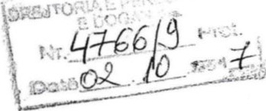AME DAMENT
PER KONTRATEN E QIRASE
NR. 5381 R EP., 2494 KOL. DATE 29.12.2012

Sot ne Tirane, me Ji)_j20 1 7, perpara mcje Mimoza Sadushaj, Notere me seli ne ad rescn Rr. "Yaso Pasha", Pallati 1 3/ I , Tirane, Shq i peri, hartohet k y Amendament per Kontraten e Qirase nr. 5381 Rep., 2494 Kol. date 29.12.201 2, te noteres Mimoza Sad ushi , ndennjet:

Shoqeria "Continental Group" sh.a., e regjist ruar prane QKB me N IPT KO 1 61100 I B me seli ne adresen, Yore, Tirane, perfaqesuar nga administrator z. Shefqet Jata, i biri i Rexhepit, lindur ne Kukes me t. 14.01.1 960 d e banues ne Tirane, mbajtes i Letemjoftimit nr.GOO I 141 26J , ketu e me poshte referohet "Qiradhenesi"

sidhe

Drcjtoria c Pcrgjithshmc e Doganave, per :arngaD:rejtori i Pergjithshem zj. Belinda
I konomi , e bija e Vi Y< lindur ne e datelindjcs ()& • • (c:ff,
banuese ne )2..t..e) mbajtesc c leternjoftimil nr. r..}-f, B 2. 't i ' e a utorizuar nepennjet YKM nr. 708 d ate 1 2.1 0.201 6 '·Per krijimin, shtrirjen territoria le dhe k lasifikimin c Zones se Perhershme Doganorc Ti rane (Yore­
a (
Muc,:aj)" ketu e me poshte referohet "Qiramarrcsi";

Qiradhenesi dhe Qiramarresi bashkerisht, ketu dhe me poshte referohen si "Palet".

BAZA LIGJORE:

Amcndimi i kesaj kontratc hmioh ct bazu ar ne ncnin 801 dhe vi jues te Kodit Civi l , ne li gjin I 02/201 4, Kodi Doganor. i ndryshuar, ne YKM nr. 708 date 1 2.1 0.201 6 '·Per krijimi n, shtrirjcn tcrritori alc dhc klasifikimin c Zones se Perh crsh mc Doganore Ti rane (Yore- Mucraj) si dhc nc pi ken 1 5.4 tc Kont rates sc Qirase N r. 5381 R ep., 2494 kol., date 29.1 2.201 2 t e n otcrcs M imoza Sadushi ,

K U HTE PARAPRAKE

Ndersa, Kcshilli i Ministravc, me Yendimin nr. 708 date 1 2.10.201 6, rcferuar ndryshimevc t e Kodi Doganor, miratu ar me ligjin nr I 02/201 4, t c ndryshuar, ka vcndosu r k rijimin e Zones sc Pcrhershme Doganorc Tirane (Yorc-Mu c,:aj), ne brendcsi t c tcn·itorit t c Rcpublikcs sc Shqipcri sc, me shtrirje 71 .654 m 2, si dh c ka a utorizuar Drejtorinc e Pcrgjithshme te Dogan avc t e rinegociojc dh c n cnshkru a ic k ontrntcn c qirase sc lidhur me Qiradh cn csin:

,croersa, Qiradhenesi dhe Grupi Ncgociator, i ngritur me Urd hrin e Ministrit te Financave
11J.J07 _date 1 7.11.2016, te ndryshu ar, ne zbatim te VKM-se nr. 708 date 12.1 0.2016, kane zh vill ';lf!f4al< e per rinegocimin e kushteve te kontra tes dhe ka nje d akord esi midis pa l evc,
mbi .?. e te c· ave amendohet Kontrata e Qirase nr. 5381 Rep., 2494 Kol., d ate 29.1 2.201 2
dhe :hkelidhur, tc cilet jane pjese e integralc e saj.
'_ , . ·"1:- '1:: •
..,

:/.}·3'' .\;.·-.1..
l·\'*A
<:../

N er; sltoq rf'a ··continen tal G roup" sh.a ka rene dakord, per heqjcn e d et yrimit nga kontrta aktutilc per kryerjen e te gjitha procedura ve doga nore vetem ne Tcrmi na lin Doganor te Deges se Doganes Tira ne, per te gjitha m jetet, per importin, eksportin apo regji m et doganore per gjithe operatoret c vend osur dhe i·egji stru ar ne Qarkun e Tiranes, si dhc heqjcn e te gjitha pa rash ikim eve l i gjorc per d emshper bl im a po pena l itete lidhur m e tc a rdhurat e pareal izuara te "Continenta l Group" sh.a, n ga moszbatimi nga ana e DPD te kompctcnces territori a l c;

N d crsa, shoqeri a ..Continenta l Gro up'' sh.a ka rene dakord , per heqjen dore nga te gji tha kerkesat dhc prctend imet per shkaktim d emi , fitim te mun guar a po kamatevonesa, si dh c <;do pretendim tjeter i bere me d i je m es palevc a po pretendim i t·i eventua l qe eshte krijua r gjate zbatimit te dcritanishem dhe qe lidhct me vepfimc a po mosvcpri me te pa leve d eri ne d aten e nenshkt;mi t c kont rates se rincgoci uar, si dhe <;do kerkese apo pretcndim 9e eshte a ktua l i sht ne proces gjyqesor dhe ka te beje me mosmarreveshje te krijua ra dcri ne daten e nenshkrimit te kontratcs se rinegociuar, duke perfshire ato te cil at jane njohur nga gjykata, cilado qofte shkalla e gjyk i mit;

Ndcrsa, Drcjtori a e Pergjithshme e Doganave - Dega e Dogane Tirane bi e dakord, qc te pagu aje qira dirck te per a mbicntct c ncvojshmc per kr yerjen e akt i vitcti t te saj, te evid cntuara sipas rilevimeve topogra fike.

PRA N DAJ, pa l et bien dakord te hartojne kete amendam cnt si me poshte: NEN I I
P ERKUFI ZI ME

. Nc Kontra tcn c Qirasc nr. 5381 Rep., 2494 Kol., da te 29.12.2012, t c notcrcs l\ limoza
Sa dushi, pc rkufizimct c me poshtm c rifo rmuloh cn, shtoh cn a po sh f u q izoh cn si v ijon :

1 . 1 (:d o rcfc.-im nc Kontratcn c Qirasc r. 538 1 R ep., 2494 kol., d ate 29.1 2.2012, ku cshtc shprchu r ..Termina l Doga nor i Dcgc c Doganc Tirane.. do te ;:cvcnd csohet me tcnnin
..Zonae Perhershme Doga no re Tirane, (Vorc-M u <;aj)...
1 .2 Tck pcr·k ufizimi "Shpcr·blim jo i dr·cjtpc r·drcjtc", t ogfja l eshi '·Tarifa e pcshimit'' sh fuq i zoh ct.
1 .3 Pc r·kufizimi "Lcgjisla ci on " rifonnulohct si me poshte vijon :
"Lcgjisla cion d o tc lmptohct , Kusht etuta e R cpu bl ikes se Shqipcri se, aktct nderkombeta re m e fuqi d ct yru csc n c Rcpublik cn c hq ipcri se, K od it Ci vi l i R cpublik cs sc Shqi perise, te ndryshuar, Kodi Doga nor dhe di spozitat zbatucsc tc ti j. te nclr yshu ar si dhe

vK.M nr. 708 date 1 2.10.2016 "Per krijimin, shtrirjen terri tori a l e dhe kl asiftkimin e Zones se Perhershme Doga nore Tirane (Vore-Muyaj)."
I.4 Termi "Operator" riformulohet si me poshte:
"Operator Ekonomik" eshte personi i eili gjate akti vitetit te tij tregtar perfshihet ne veprim e te mbuluara n ga l egji sl acioni dogano r.
1.5 Term i "pa shperblim" ne kontrate zevend esohet m e termin "me qira direktc".
1.6 "Ql;;--liki te" d o te thote vlera tota le e qirase sipas Aneksit 7, te a mbienteve te n_()i)hme er kryerjen e akti vitetit te pa l es qiraman·ese te evidentu a ra sipas rilevi meve
t *'fikl• neksi 8. · .
9........ .'' £.--:. a:: .. )
' 'Vdo,7.k w • NENI 2
J::.J j_)·'\"..., -· ,.;
;. ..'! "" - ,--:-J
...,;,/ '. '/_ :
nenin _2,- pika 2.1 , togfja l eshi '·pa shperblim te drejtperdrejte"', zevend esohet me
togfjaTesnin ·'pjeseri sht me qira direkte dhe pjeserisht m e shperblim jo te drejtperdrejte.'·

NENI3

Ne nenin 3, pika 3. 1 , togfjal eshi "me qira pa sh perblim te drejtperdrejte", zevend esohet me togfjaleshin '·pjeseri sht me q ira direkte dhe pjeserisht m e shperblim jo te drejtperdrejte."'

NENI4

eni 5, '·<;::mim i i Kontrates", rifonnu lohet si me poshte:

"5.1 Objekti i parashiku ar ne n enin 3 te kesaj kont rate do t'i vihet ne di spozicion QiramarTesit perku ndrejt q irase direkte dhe shperblimit jo te drejtperdrejte, si me poshte:

A. Me qira direkte:

A. l Qiraja mujore prej 5,348,870 (pese milion e treqind e d yzet e tete mrJ e e teteqind e shtated h jete) !eke ne mu aj pa TVSH (si pas <;mim eve te percaktuara ne A neksin 7,) per ambientet e percaktuara ne Aneksi n 6 d he 8, bashkelidhur dhc pjese perberese e kesaj kont rate.

B. A mbicntct me shpcr·blim jo tc drcjtpc r·drcjtc:

B. I Am bi ent ct per operatoret ekono mike, operatoret ekonomi ke ndihm cs dhe sherb i me shtese me pers-l'lt rim e d he ta ri fa si pas A neksi t 2, bashkel idh ur kontra t es, pjcse perbercse c aj.

Per 9do sherb im apo ambi ent tjet er pcr-ve<; sa esht e parashi kuar nc ketc n en, si pus <;mim cve t e trcgut te lire, ba zua r·ne kerkese-ofertcn.

5.2 V I era e Qirase Direkte, do te paguhet e pl o t e n ga Qirama rrcsi ne favor t c Qi rad hcn csit brend a d ates 5 (pese), te muajit pasa rdhes n c lloga rin c bankare me tc dhen a t:
Ba nka SOC I ETE GE ERAL ALBAN I A Sll /\
N un.1crll oga ri e 0000 1 06262 1 .'i8 /Em ri CO T I NE TALGROU P S H A Sw if1 Code PUPPALTR

N AL0921 3 I l044000000000 L 062 1 58.
:-Ne rast se Qiram arresi nuk pagua n qira ne mu jore te pl ote brend a dates 5, per c;:d o el i te
onese, per vlcren c papagua r a plikohct interes sipas interesave te Ba n kes se Sh q iperise.
S.4 Ne rast sc Qiram atTesi d o te kerkoje me qira a mbi ente te tjera, pervec;: atyre te percaktuara me siper:7d:_Qe te detajuara ne Ane.ksin 6, palet ka ne te d rejte te ncgociojnc duke a plikua r
c;:mim et ·t: regve lire."

·1-: _-::.:-"' ·r oc :l
Ne di]i 17I''al>u7A
', ·
\ NENI 5

1 ndryshim et si m e posi1te vijon :

,.,.
, .:-'
4 i 'Jl . :':--·' t:....
...

'·at--r.G--plken 7.3, togfjalesh i "shperblim jo i drcjtperdrejte", zcvendcsohet m e fja l en
'·dirckte" dhc ne fund te p ikes 7.3, sh tohet G a lia me pennbajtje: "perjash tua r punimet per m i rembajtjen e perd i tshme dhe zevend esimin e materia l eve tc konsumit q e ja ne ne n garkim te qi ram arresi t."
b) ne pi ken 7.8, hiq et togG a lcshi ·'i peshimit te a utom jeteve" dhe ne fu nd te tja lisc shtohet togfja l eshi " sipas Aneksit 2.'.

NENI 6

Ne nenin 8, bchcn nd ryshimet si me poshte vijon:

a) Pikat 8.4, 8.5, 8.6 dhe 8.7, shfuqi zohen. b) Pika 8.8, ri formulohet si me poshte:

'· 8.8 Qira m a rrcsi:
a) nu k mbart d etyrim per kryerjen e te gjitha proc;:edurave doganore vetem ne
Terminal in Doganor tc Dcge se Doganes Tirane;
b) per ydo operator ekonomik q e kryen proc;:edura doga nore ne Zonen e Perhershme Doganore Tirane (Yore - Mu caj) sipas percakti meve te legji sl acioni t d oga nor ( ligjin, a ktet nenligjorc, rregull orc, udh ezim e, urdhra, etj.), i kryen ato brend a kesaj zone."
c) Pas pikes 8.11 , shtohcn pikat 8.1 2 dhc 8. 1 3, m e permbajtjen si m e posh te:
'·8.1 2 A mbientct objckt qiraje dirckte, d o te perdorcn spcci fik ish t n c usht rim te funksi onit te a utoritetit doganor (kont roll , m a llra tc sek uest ru ara, peshi m e matje, parkim mjet esh te bllokua ra, si d he park im m jet e h te ad m ini strates, ark i vc), per t e ci l at Qiradhcncsi nuk k a "te d rcjt c tc vjcl c tc a rdhura. Aclmini strimi , m bi kcq yrja dhc kont rolli nc k eto a mbiente beh et n ga Qiram a rrcsi n c pcrputhje me l egji sl aci oni n nc fuq i dhe kct c kontrate.
8. 1 3 Qira m a rrcsi bie da kort qc a mbi entct o bjckt q i rajc dircktc n uk do tc ncnkontrakt ohcn··.

NENI 7

Nc ncnin 9 bchcn nclr yshim ct si m e posht c v i jo n :
a) Pik a 9.5, shfuqi zohct.
b) Pi ka 9.6, rif orr1 1l o hct s L m c l?oshtc:

"9.6 Ambientet e vena ne dispozicion me shperblim jo te drejtperdrejte ad ministrohen nga qiradhenesi per efekt te pageses se tarifes se parkimit te percaktuar ne Aneksin 2."'

'- i..
AJ
NENI8

Ne nen in J;..O_, pika 0.5, ndryshon si me poshte vijo n:
:;g:.::" t$.
.;:,..::l .,.. ol•
"10Frt se njera nga palet, me veprime apo mosvep1ime direkte a po indirekte,
ce oh,{.d .ejtat dhe detyrimet e·pales tjeter qe burojne nga kjo kontrate, detyrohet te
·--stw r.blej- sipas rastit palen tjeter; ne masen 100% te vleres se demit te shkaktuar, kamatevonesat dhe fitimin e munguar ne perputhje me di spozitat e Kod it Ci vil."

NENI9

Neni 11 rifonnulohet si me poshte:

"11.1 Palet do te njoftojne njera tjetren ne kontaktet e meposhtme: Qiradhenesi, ne adresen e email it: info@continentalvora.al Qiramarresi, ne adresen e emailit: doganatira ne@doga na.gov.a l
11.2 Ne adresat respektive,
Qiradhenesi, ne adresen :Yore, Tirane
Qiramarresi , ne adresen Rr. "Drita n Hoxha", Laprake, Tiran e.
11.3 Ne rast se pal et do te ndryshojne adresat e kontaktit, ato duhet te njoftojne me shkrim njera tjetren d y jave para."

NENI 10

Ne nenin 1 3, togfjaleshi "Gjykata Rrethit Gjyqesor Ti ra ne", zevend esohet me togfjaleshin
"Gjykata Administrati ve e Shkall es se Pare Ti rane.'·

NEN ill

Ne n en in 1 4, pika 1 4.2, shfuqi zohet.

NENI 1 2

Ndryshimc nc Ancksc

I . Sh kronja A , c Ancksit 2, rifonnulohct: '·A. Te gjith a a mbicnt ct sipas ri l ev imit to pogra fik te percaktuar ne A ncksin 8, per te cil at qiram arresi nu k paguan qira dirckte:·
Pas pikes 4, te shkron jes B, shtohcn pi kat 5 dh c 6 m e pennbajtjc si me posht e v ijon:
"5. Cm imi m csatar i qirase per agjcn cite doganorc dhc opratorct c tjcre ndihm es I ,500 l cke/m2 pa TYSH.
6. Cmi mi m csatar i qirase per bankat 2,000 l ckc/m2 pa TVSH:·
2. A ncksi 3, shfuqizohct.
3. Anck si 4 ·Tarifat c pc)rlljh it t ihni cvc.. shli.Jqizo h ct.

pas aneksit 5, shtohen: A neksi 6 "A mbi entet objckt qiraje dirckte", A neksi 7 "(:mimi i
11' qirase d irektc" dhe An eksi 8 "Rilevimi topografik", qe i bashkelidhcn ketij am cndam cnti dhe ja ne pjcsc integral e c kontrates sc q irase.

· NENI 13

.;'J!.E'..t.!;
. ". ". ·:--w\'' c.... :' '
4
o·rspozr.ta te tj.cra

1. Dakorli 61'. j.' 4766 prot., date 23.02.201 7, i ba h kelidh en kctij A mcndamcnti dhc ja n c pjese perberesc e ti j. ·
2. Ky Amcnd a mcnt cshte h a rtu a r n e pcr-p.uthje me dispozitat e Kodit Ci vil tc Rcpublikes sc
Shqiperisc dhc l cgjisl acionit ne fuqi nc Rcpubliken e S hqiperise.
3. Brend a 3 (t re) muajve n ga nenshkrimi i ketij amend a menti , Dcga e Doga ncs Tira ne dhe q i radhen csi do te miratojne nje protokoll operimi , penn es tc cilit do te percaktohen modali tetct ne lidhje me regjistrim et, h yrje-d al jcn e mjetevc dhe rTjedhcn c punes, trajtimin dh e menaxhimin e tyre.
4. Palet duh et te rcspcktojne dispozitat c Kontrates dhe ketij Amendam enti. Per c;eshtjet e
pa percaktua ra ne Kontrate, ose ne A mendament, do tc a plikohct Kodit Ci vil i Republikes se Shqipcri se, te ndryshua r, Kodi Doga nor, i ndryshua r dhe dispozitat zbatucse te tij, si dhc VKM nr. 708, date 1 2.10.2016 ..Per krijimin, shtrirjen terri tori a-le dh e kl asifikimin e Zones se Perhershme Dogano re Tira ne (Vore-Mu c;aj).
5. Palet bien dakord se ky Amcndament do te behet pjese intcgrale c kontrates.
6. Kontrata do te mbetet ne fuqi te pl otc, e pamodifi kua r, pervcc; percaktimeve tc ketij
Am enda m enti .
7. Ne rast konflikti mes tcnn ave dhc kushtcve tc Ko ntratcs dh c kctij Am endamcnti , k y
A mcndam cnt do te ketc prioritet.
8. Ky amend am cnt dhc tc drcjtat e d et yri m ct qe pa rash ikohen n c t c, h yn ne fuqi ne daten e mi ratimit nga Keshilli i Mini stravc.
9. Ky Am cnd am cnt cshte ha rtua r ne 4 (katcr) kopje origjina l c, nc gjuh cn shqipc.

Une, Noteri pasi ua lexova me =e t e larte Paleve, ket e Akt , u binda se palet e gjejne kiite Akt
/le perput hje me l'lllfneli/1 e tyre te fire e t e p fote dfle IIII i! ver/ et oj nens flkrimin e lyre ne perput hje me ligjin.

Q IR AD II ENESI ·
PALET

u
Q IR AI\1ARRE Drcjt or i Per ·· ithsh cm

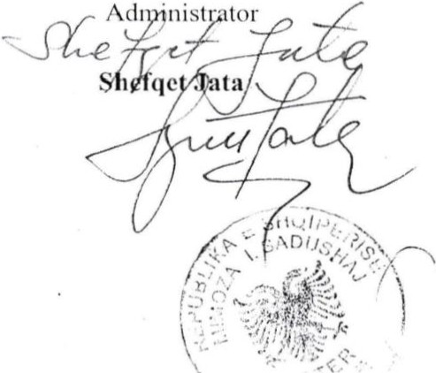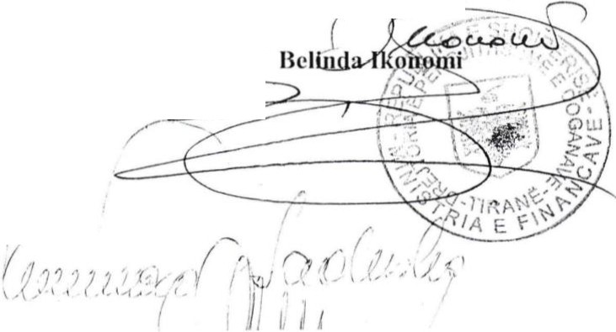Shoqcri a ··con tin ent a l Group··sh.a

NOTERE
Drcjt ori a c Pcrgjithshmc c Doga na vc

:I:

ANEKSI 6
AMHIE TET OBJEKT QIRAJE DIREKTE DHE AMBIENTET OBJEKT I
•f ' •• .. .. ..
>' \ SHPERBLIMIT JO TE DREJTPERDREJTE
.rl ·7 '."1
(l) AMIJi NTT OBJEKT QiRAJE DIREKTE:
--· , :
'•"oJl-:-«"--fi'
a) Zynt)1lftJ.!b inistrates
- ·-Si/}.W;, odina Administrates 2 b1t she = 1.426 m2
b) Magazinim/Kontrol//Sekuestro
- Sip. N2 = 1 .007 m2, para magazinave, e mbuluar, pa rrethim/ndetiim , aktualisht piirdorel per Konlro/1 Fizik
- Sip. N3 = 377 m2, Magazina Sekuestro dhe Arshi ve (5 qepena,2 piirdoren nga
Magazina, 3 nga Arkiva)
- Sip. N5 = 270 m2, Arshivii D.P.Doganave
Sip. N6 = 21 6 m2, e mbuluar, pa tTethim/ndertim, pjesa para arshiviis se
D.P.Doganave
c) Parkim/Sipe1faqe ftinksionale
Sip. S1; Zone e Kontrollit Fizik = 2.557 m2
- Sip.S2; Zone e Kontroflit Fizik = 787.5 m2 (gjysma c siperfaqes se evidentua r ne rilevim)
Sip.S3; Zone e Kontrollit Fi zik = 3.200 m2
- Sip.S4; Zone Parking = 954m2
Sip.S5; Zone Parking =1.537 m 2
- Sip.S6; Zona H yrese = 1.160 m2 , (perfshi Sip.N4(3) = 93m2, Vend Kontrolli)
d) Peslt oret
Sip.P1 dhe Sip.P2

(II) AMBIENTET OBJEKT I SHPERBL rM IT JO TE DREJTPERDREJTE:

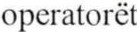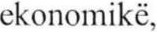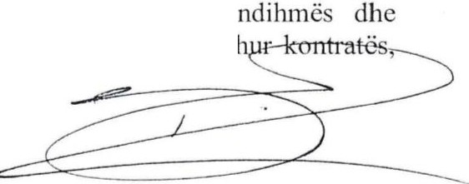
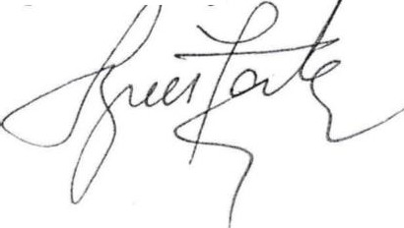sherbime shtese me pershkrimc dhe tarifa sipas Ancksit 2, bashkelidl pjese perberese e saj.

...._ _

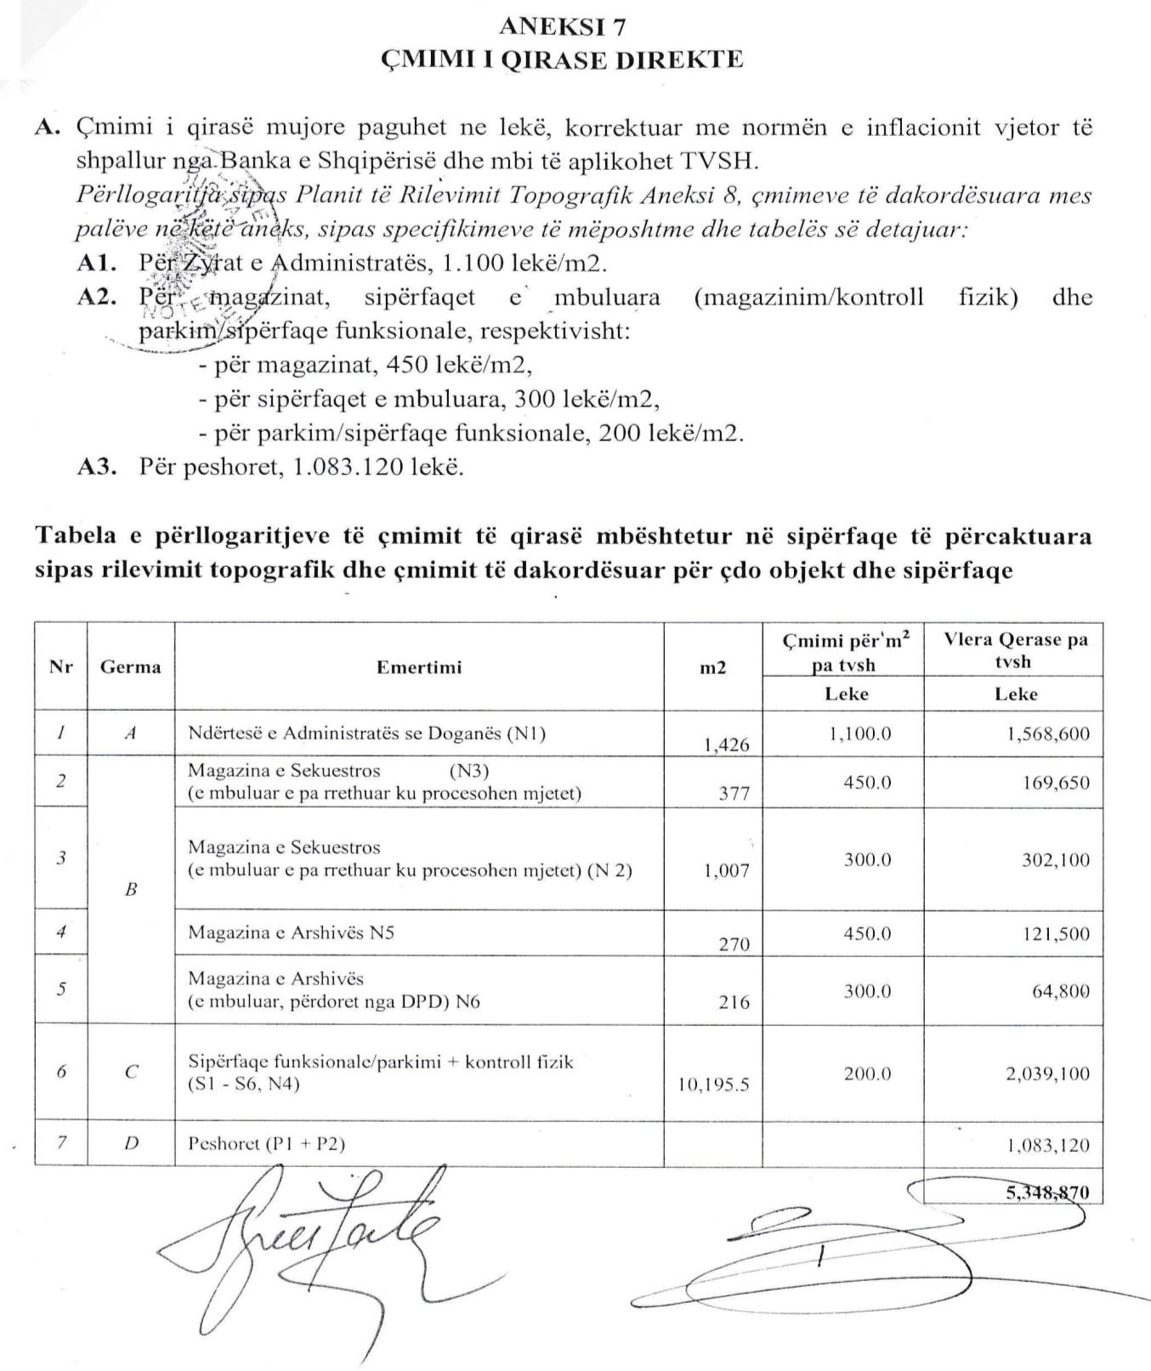

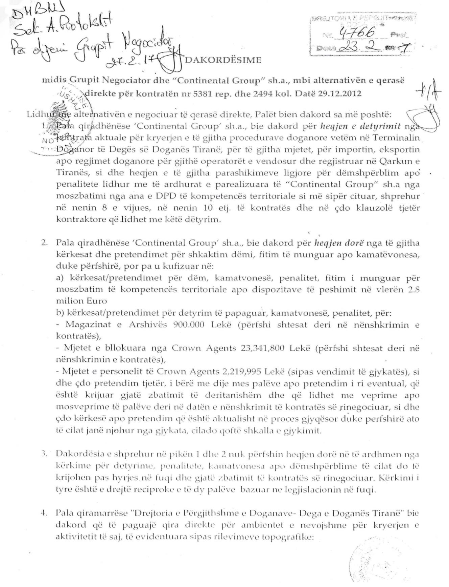

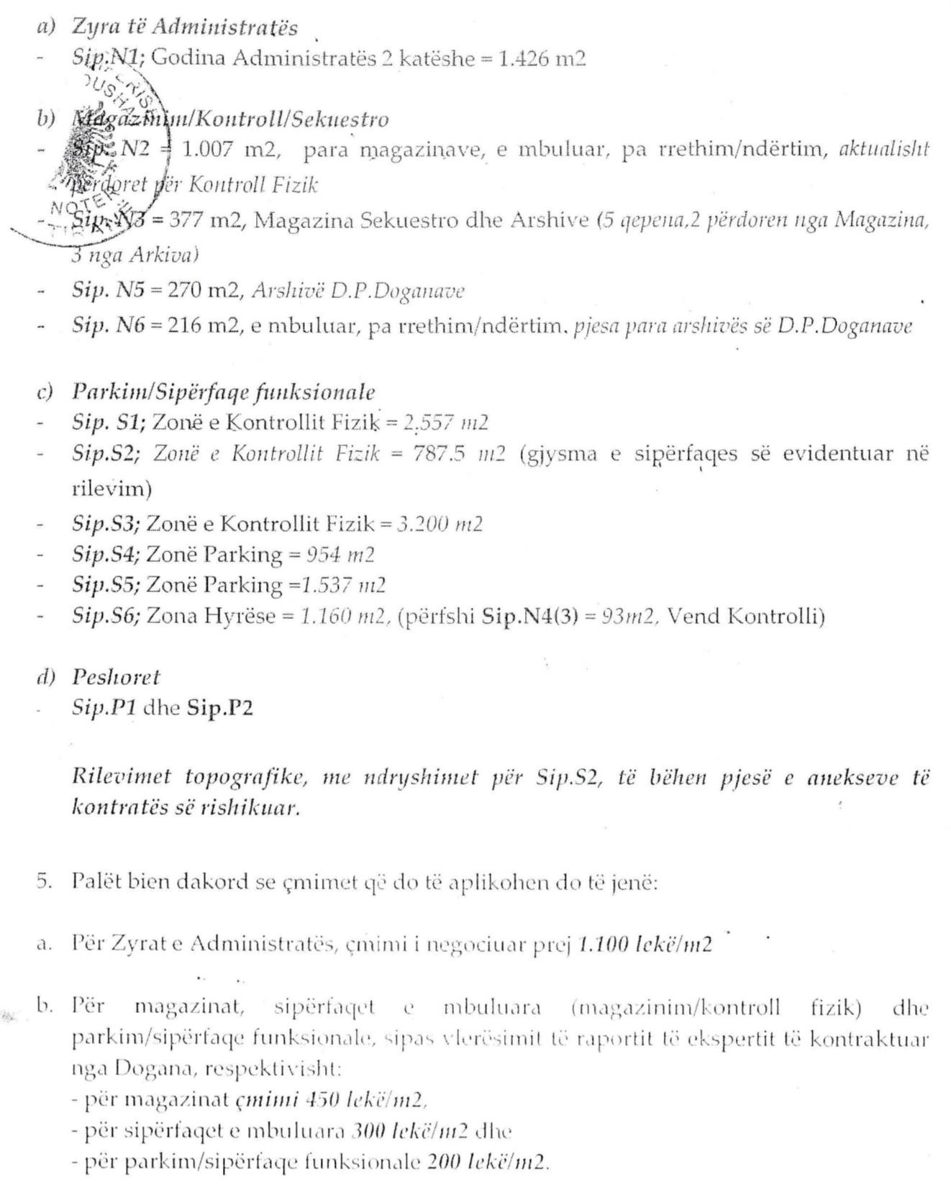

c. Per peshoret, bazuar mbi te ardhu rat faktike ne shumen 1.083.120 /eke/ muaj
(mesatm ja mujore e te ardl!llrnve 11gn peshimi gjnte vitit 2U 16 :

,.,·,..
15597 peshime x 833.33 leke / 12 muaj)

J(/(,.::.·,}>.
v•.y·/
d. -nesiperme jane ne.to, pa TVSH.

c. J )\.\'tri'l.et e n esifJer me do te ne;·e<1ktohe n n c leke h)rrc l--tum me normen e inf!Clcionit
t .. ·'.fb" Q- r
.'r r·ft.·shpallur nga Banka c Shqipe risc, osc c;mirnd pcrcaktohcn nc Euro me
·.......·fy rtar diten e nenshkrim it te kontrales d he pa ges<1 kryheL ne Euro ose ne leke me kursin nc diten e kr yerjes sc pagescs (nji? rin prl!j versioneve).

6. A rnbicntet per te cilat DPD do tc pc1guaje qir,, d irektc si 1as pe rcJktimit te pikes 4, me siper do perdoren specifikisht ne ush trim te funksionit te <: utoritetit doga no r (kontroll, mallra te sek u est ru ara, pcshirn e ma*, parkim mjetesh te bllokuara si dhc parkim mjete _te.adm inistrates, d;ivi.;) per Lc cibt shoqeria "Contineneta l" sh.a . nu k
ka te drejte te vjcle te ardhura. .'\drninistr i mi, mli kcqyrj<l d,hl\' kontrolli behct pe r te
gjithe zonen nga a utoriteti doganor sipas Ieg jisl.JCion it pcrkates (specifiki mi do te behet ne draft-kontrate).

7. Qi ramarresi bie dakord qe ambicnte t c marra me qe ra nul-.: dote nenkontraktohen.

8. Brenda lre muaj\'e nga n i..;nshkrimi , m idiJ>Jien:' ha rlohel njc prolokol l ope ri mi, trajtimi, procesi mi per zoncn dhc mje tc l.

9. Jarred hcn iQ e qiradhcni es dhc tc drcjtJ t dhc dct y ri rnet mcs Palcve do tc rregul lohen s i pas dispoz ilc1 \."l,! t0 KKl it Ci ,·il , pi.;r c'l t[ Sd nuk pc'l l'c1Shikohe t ndr yshe nci
1-.ontrale tt ckL.btuesc.

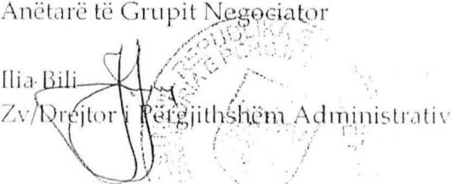Pl' r LH[i..;-, u c-; "Cnnlinenla l Group" h.a

h.r \'l'ldr t IJv.,(.;.., ._,;_; IJlll'clCl\>-; Ti r,1\H;
.....-- " )
. ,.., /

/)
c:::---­

1
A i
h1 ) /1 ) -
lr,-1/o.

.r/




